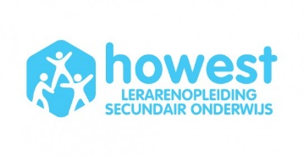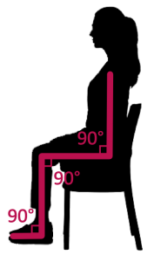

Aandachtspunten:

* Beide voeten plat op de grond
* 90° armen op de bank
* 90° knieën
* 90° ellebogen
* Rug tegen rugleuning
* Hoofd rechtop
* Tip: af en toe rechtstaan!